**农村公共服务**

公共服务设施建设简介

丁湖镇党委政府本着以民为本的原则,因地制宜利用向阳村

现有设施统筹改造农村综合服务中心。

综合服务中心建筑面积960㎡ ,2层框架结构,服务中心配套设施齐全,内设党员活动中心、图书室、便民服务中心、留守儿童之家、妇女之家、老年活动之家、文体活动室等, 服务中心配有专职工作人员15人，承担民政、社保、党建、农经、计生等便民服务项目,实行一站式便民服务。服务大厅制度明确的值班制度,村干部轮流值班,方便服务群众。

向阳中心村结合宽带支撑工程, 实现了宽带通村全覆盖，方便了群众的日常生活需求。特别是电信互联网的发展越来越

快,用户均可享受最高100M光纤提速服务。

丁湖镇第二小学为全村提供教育服务，教学水平达到100%小生初，且丁湖镇第二小学村九年义务教育巩固率持续多年达到100%。向阳村卫生院为全村村民提供医疗健康保障，2019年向阳村基本医疗参保率达100%。向阳村养老院在老村部基础上进行高质量、高标准建设，2019年向阳村养老保险参保率达100%。

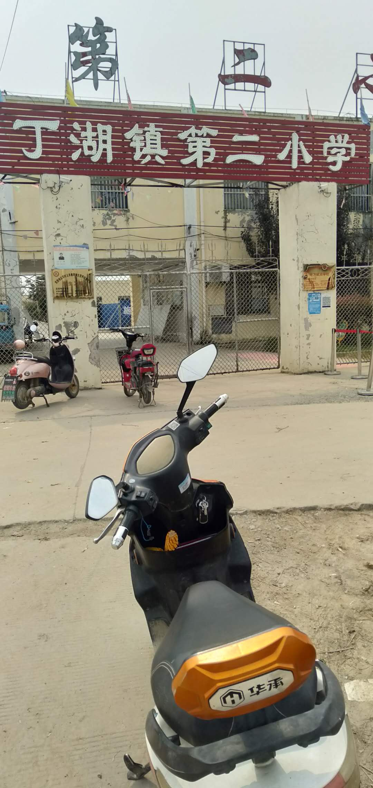

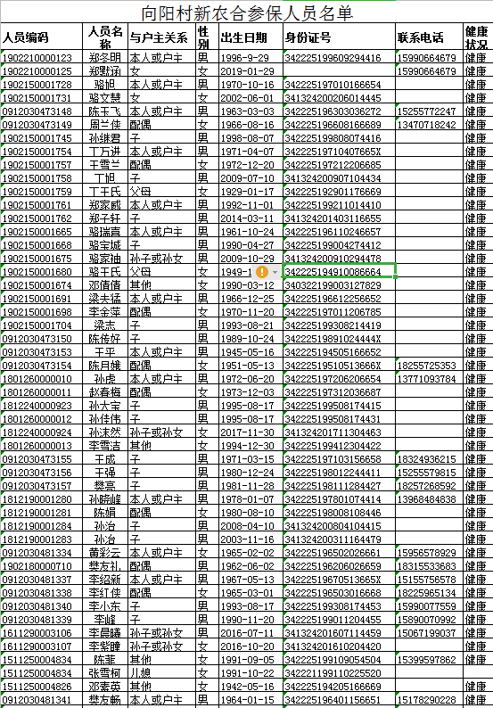

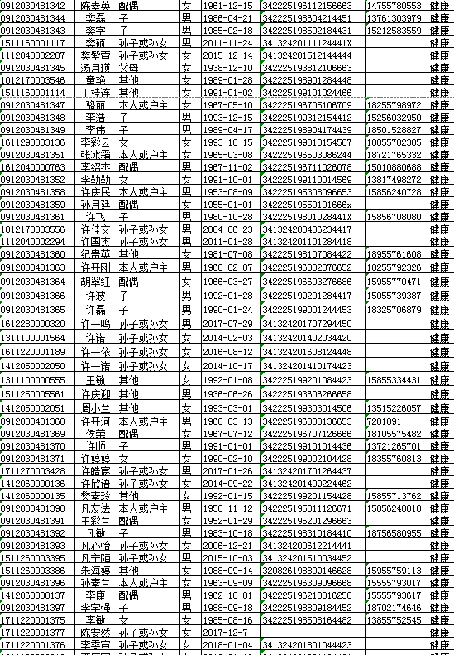

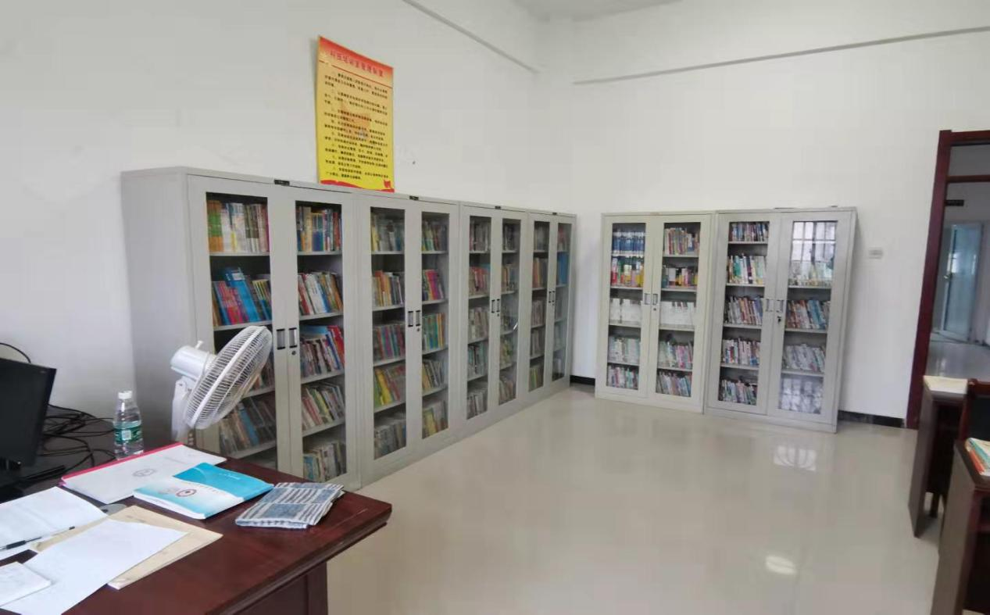

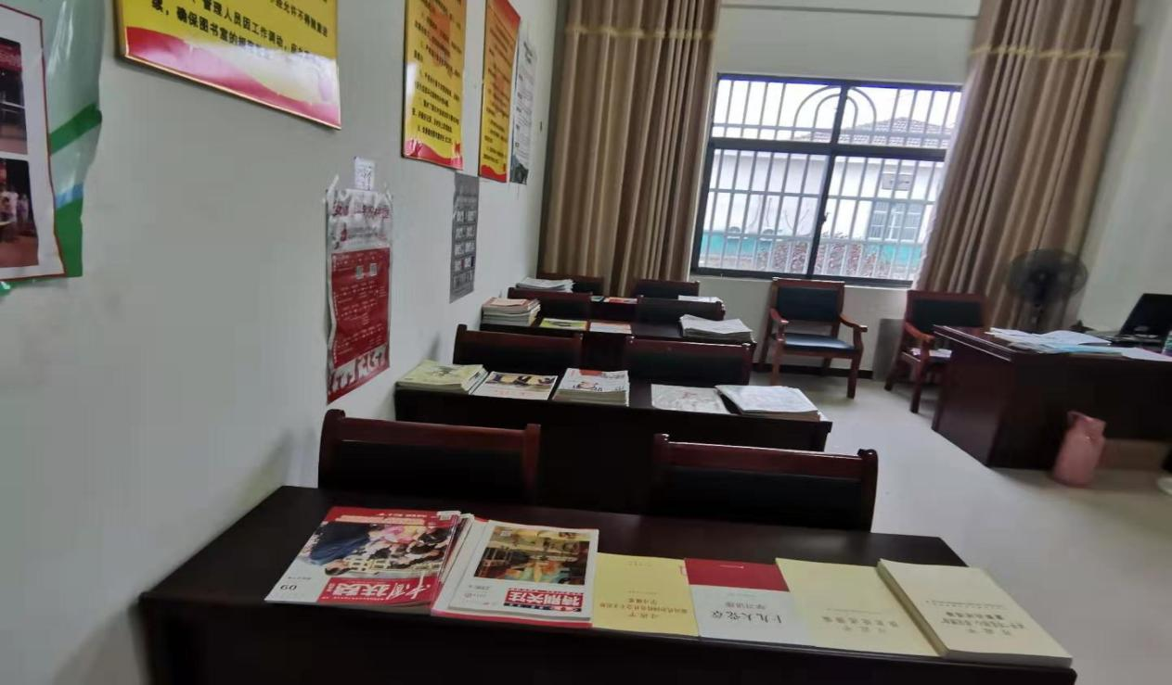

图书室

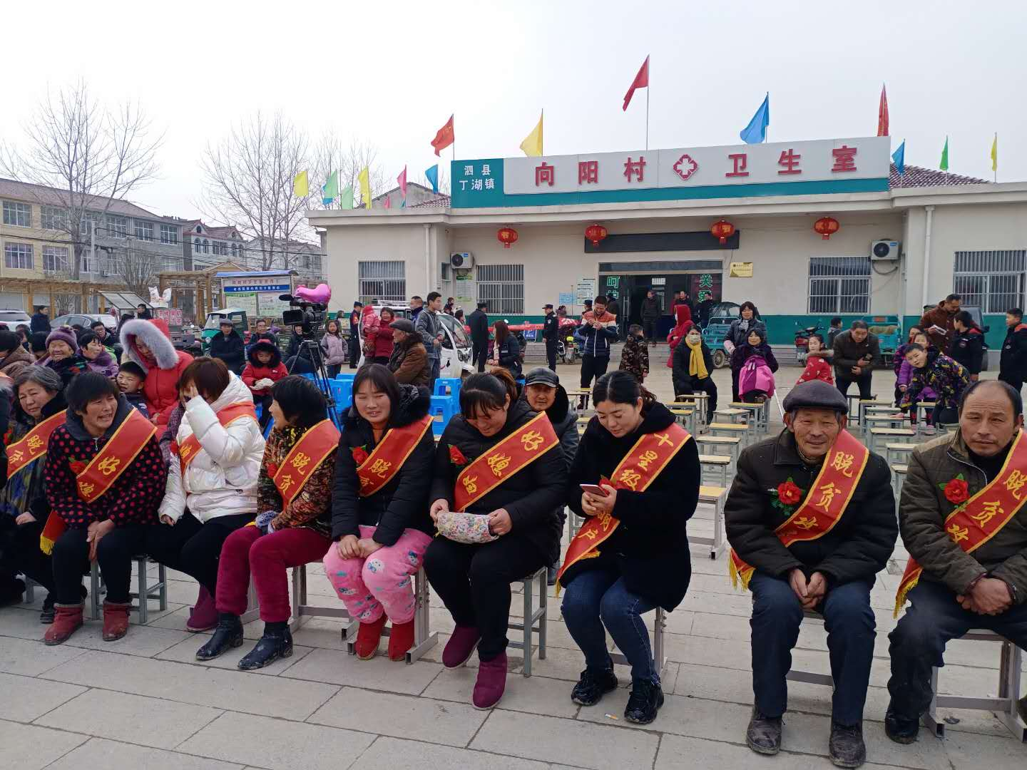

**向阳村卫生室**

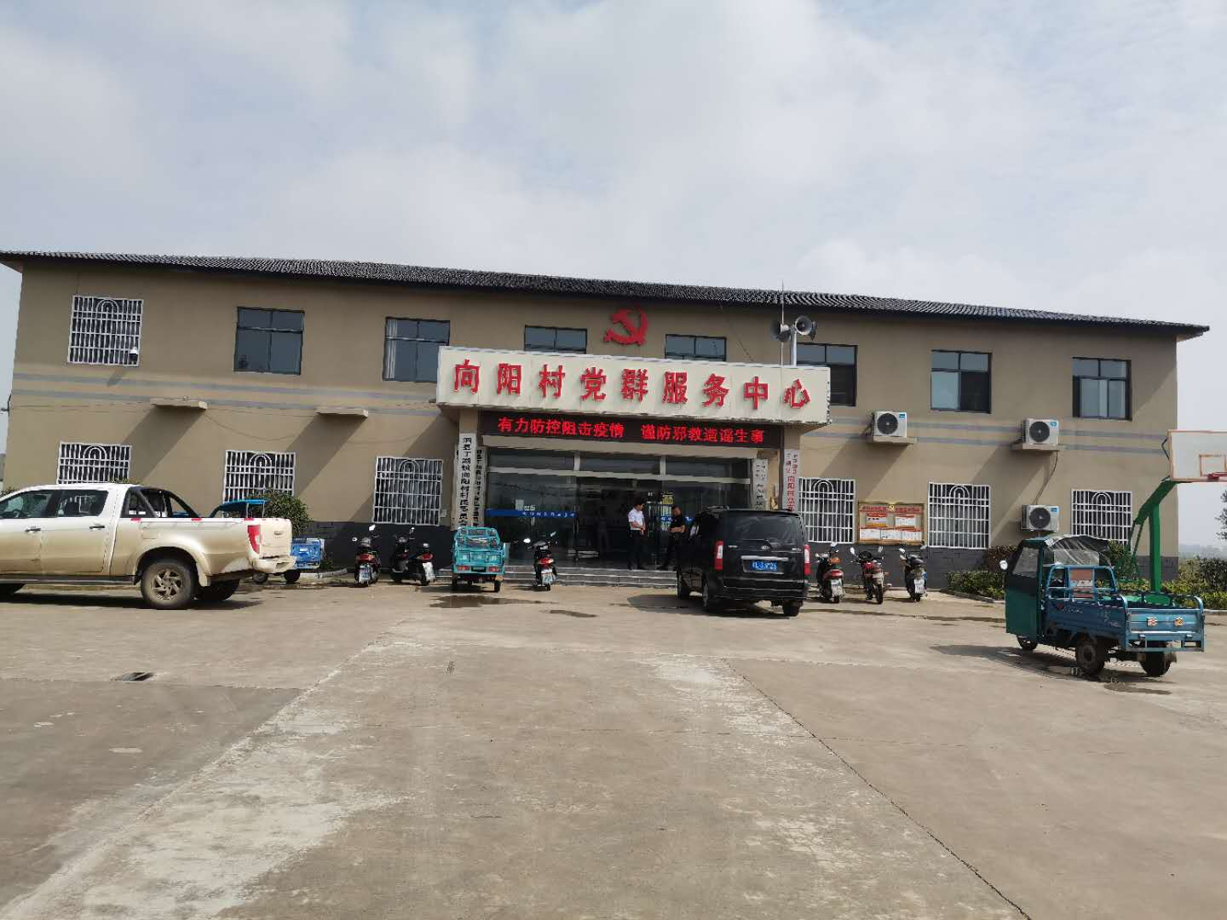

向阳村党群服务中心

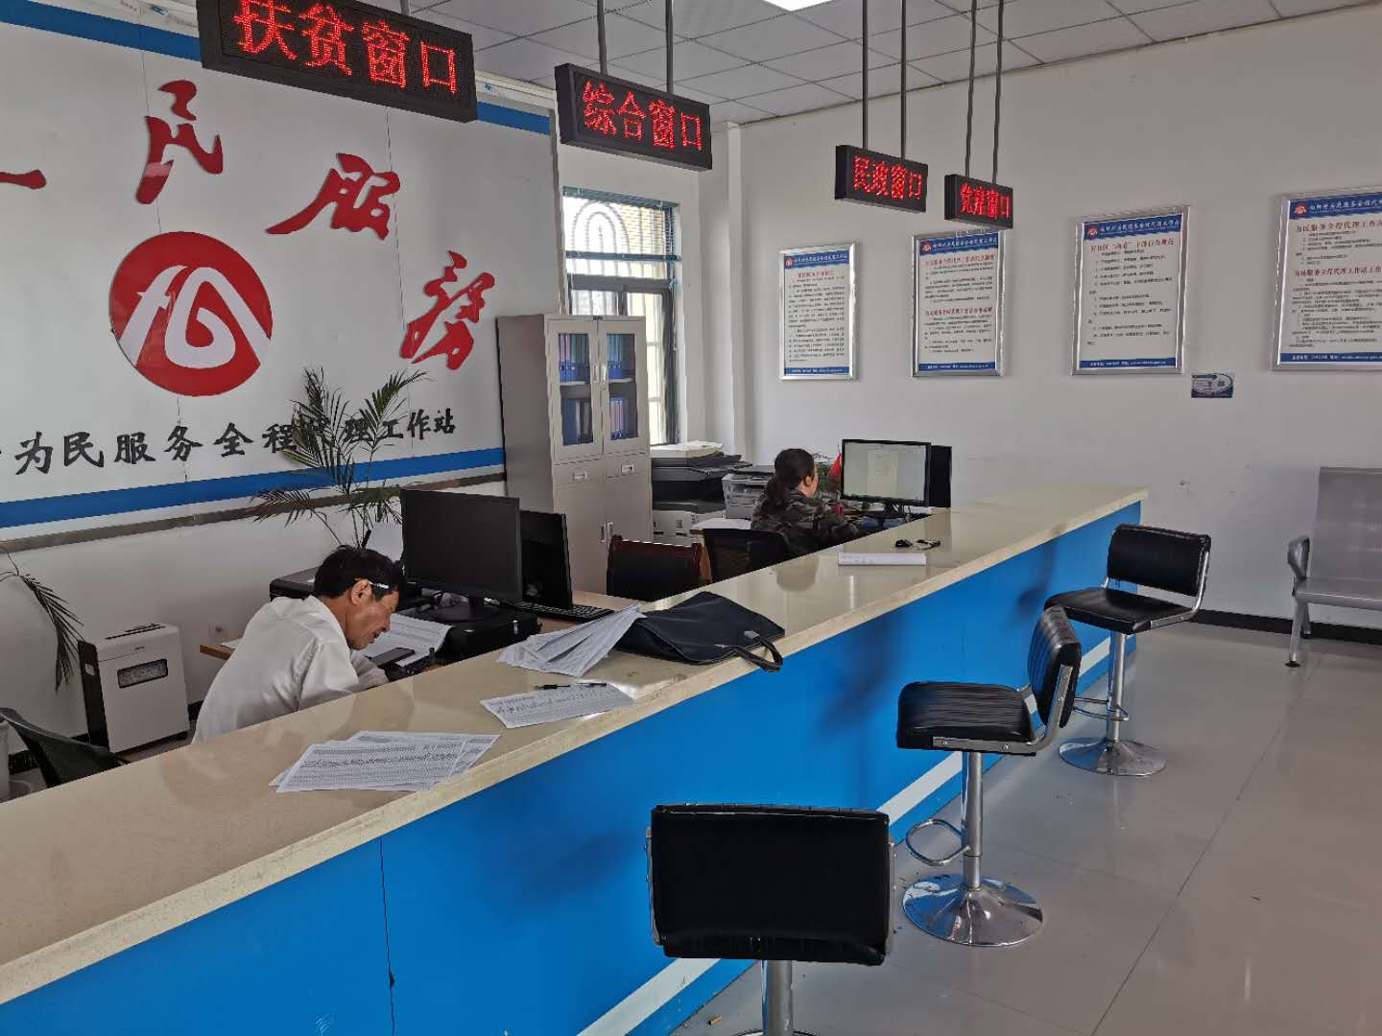

服务大厅

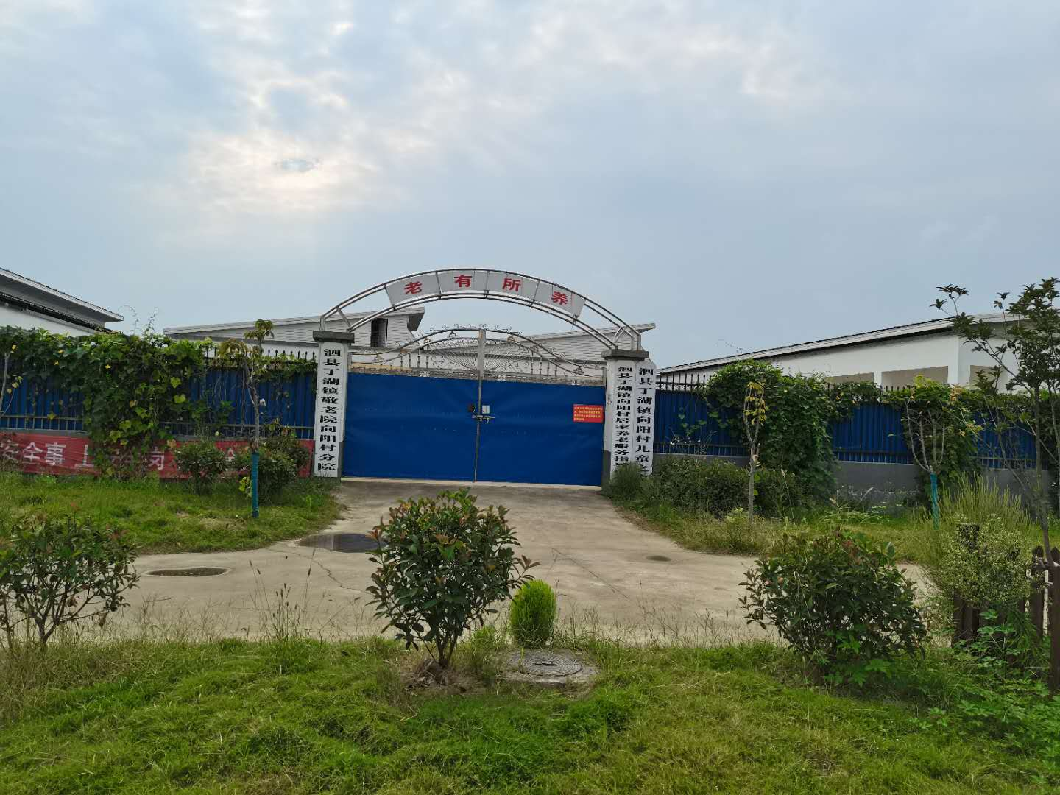

居家养老院